Химия
Тема: «Водородные соединения неметаллов. Оксиды неметаллов. »
Задание: Выполнить конспект §7.4 , 7.5. стр 126 - 137.
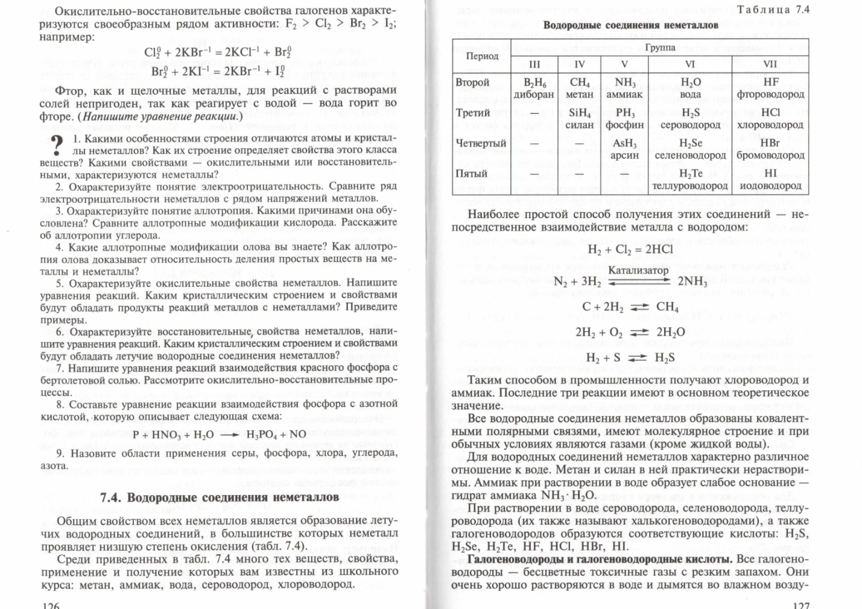
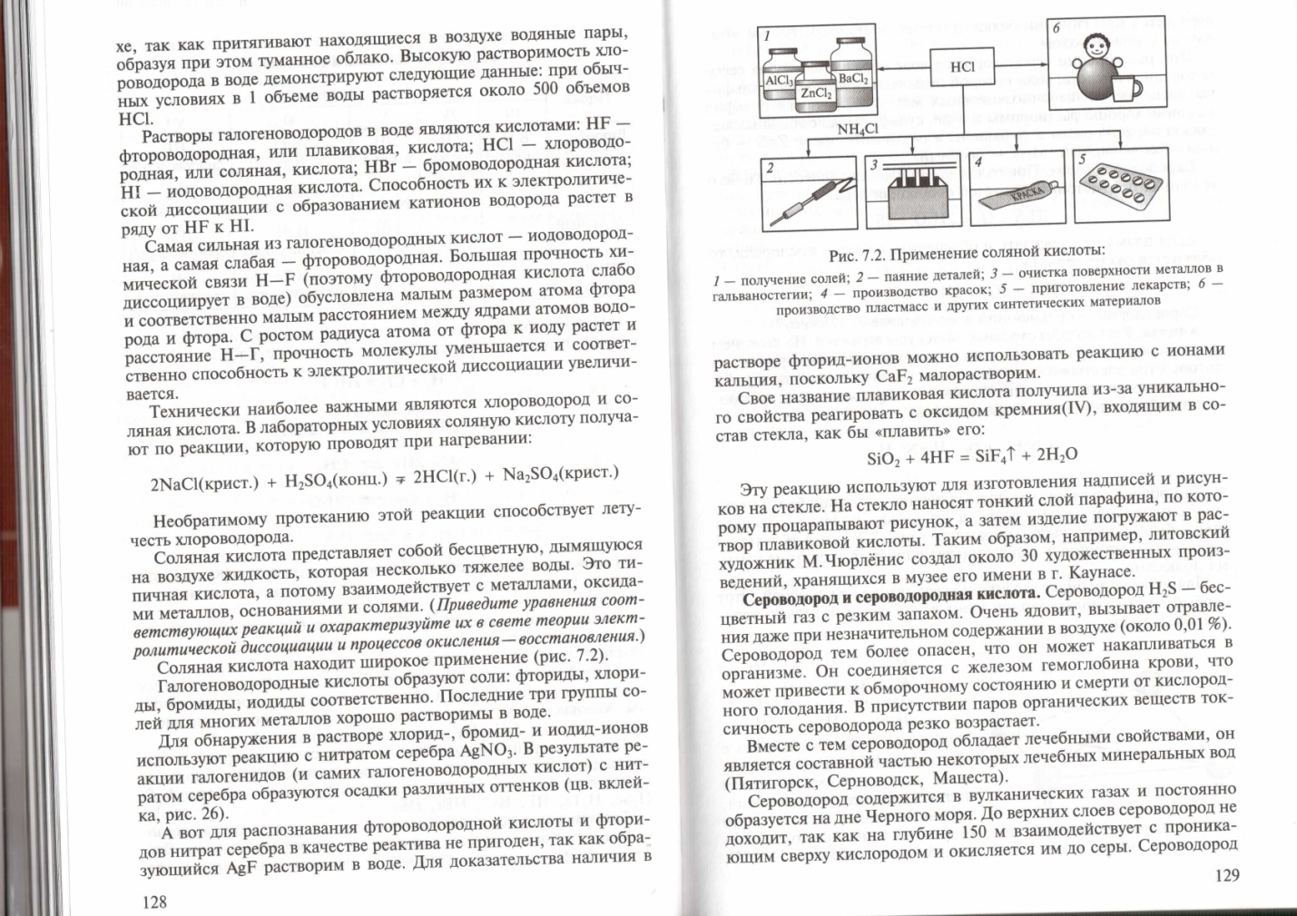

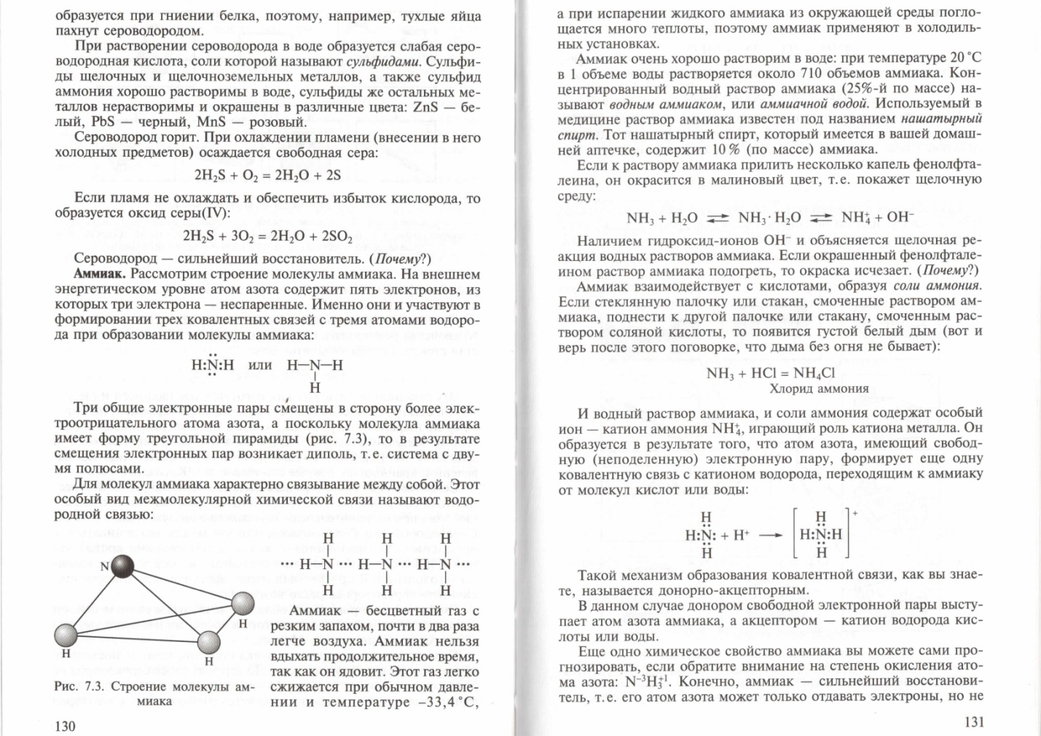

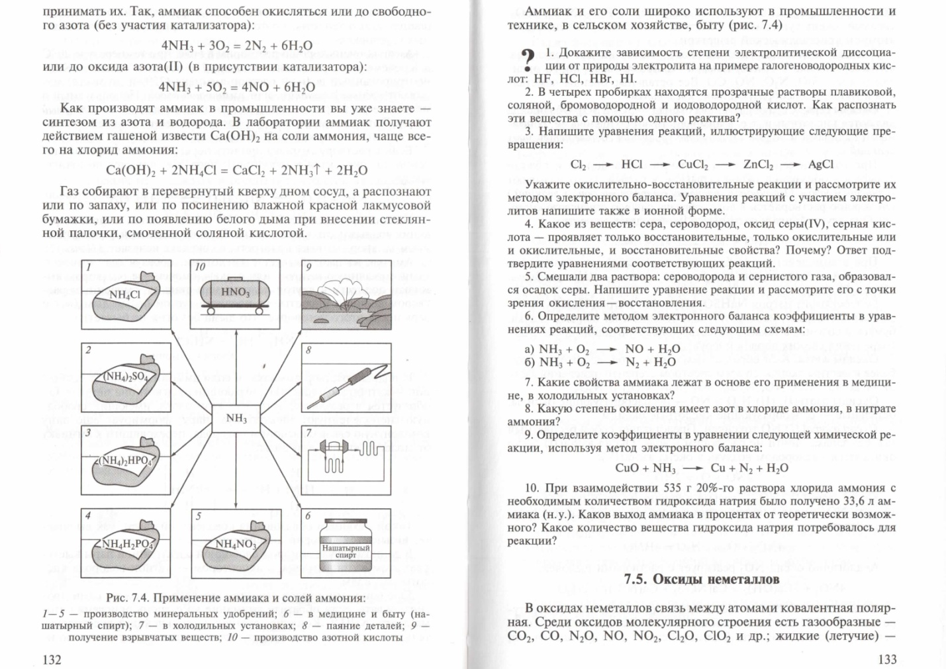
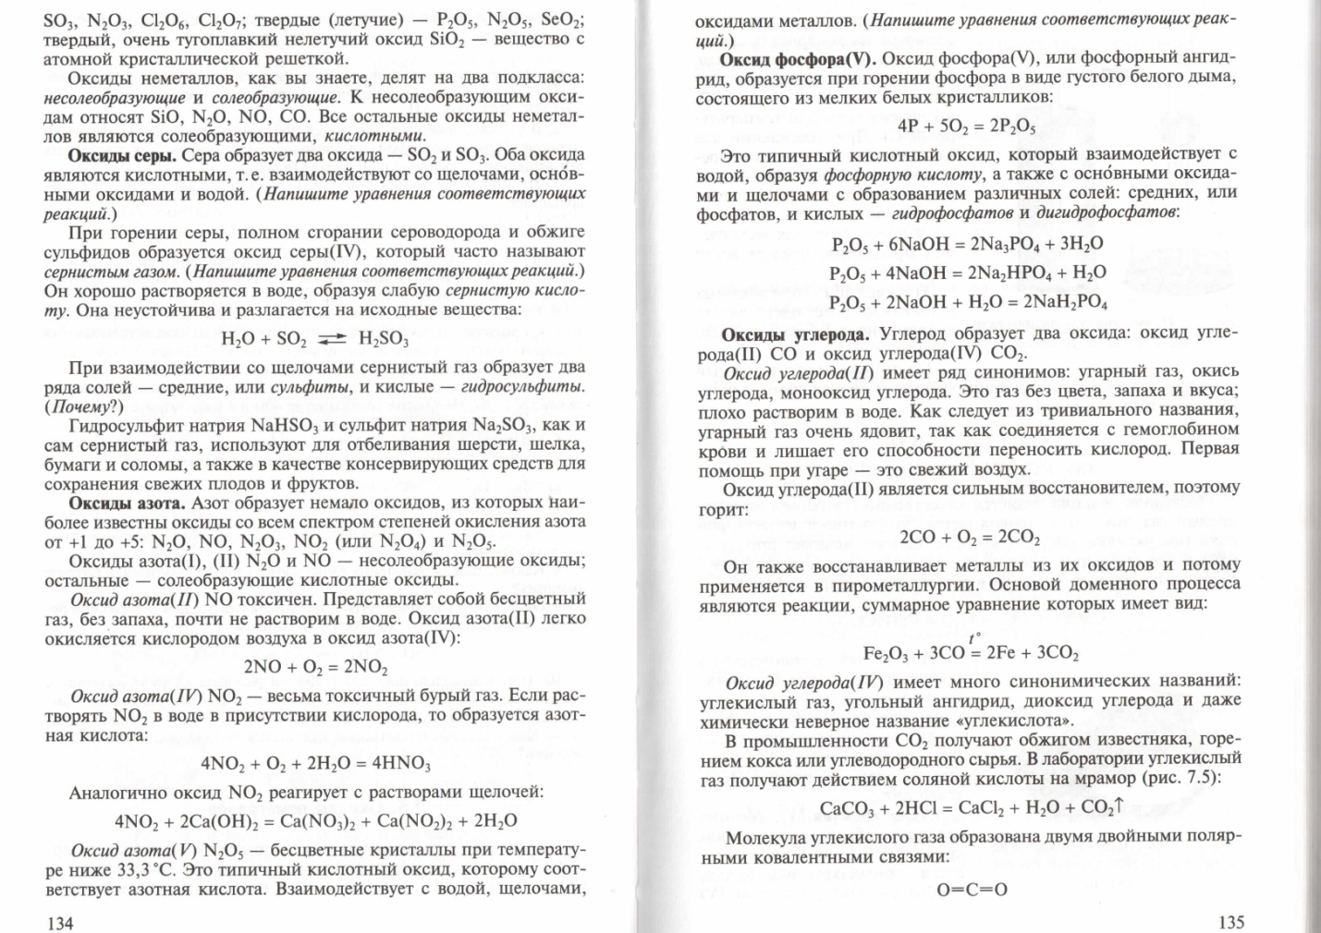
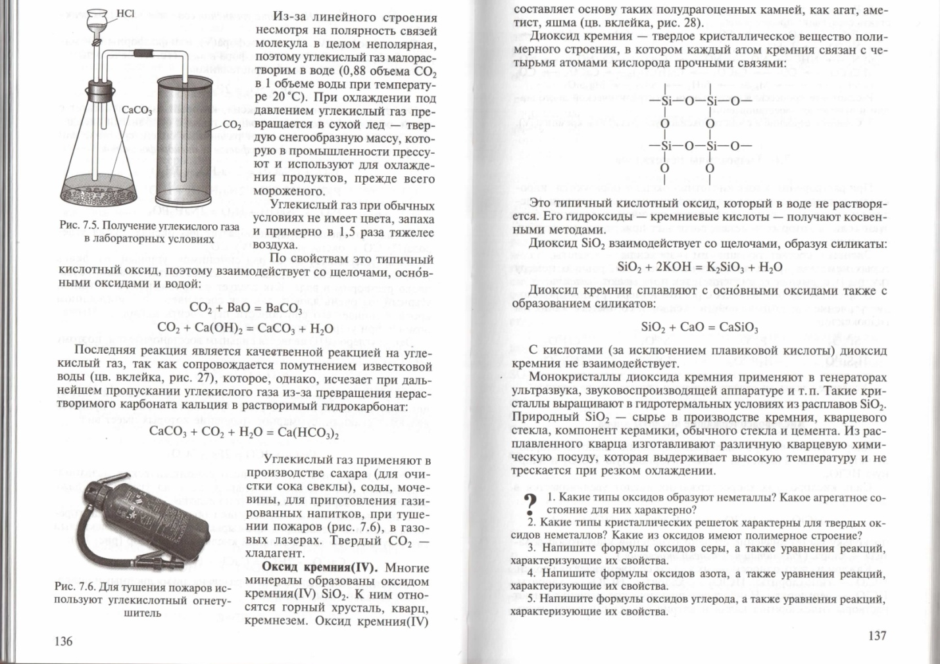

Ответы присылать на электронную почту g.arshanova@yandex.ru
Viber, WhatsApp 89233539536,
Работу необходимо подписывать!!!
Обязательно писать тему и дату проведения урока!!!
Работу присылать 19.11.2020 г.

